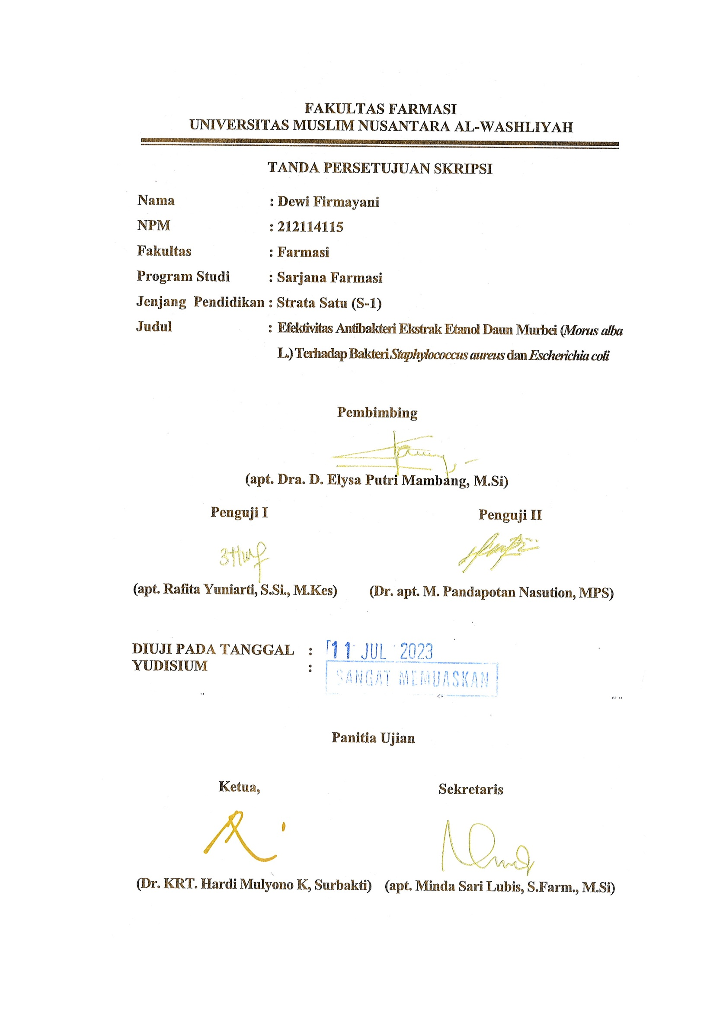
FAKULTAS FARMASI
UNIVERSITAS MUSLIM NUSANTARA AL-WASHLIYAH

TANDA PERSETUJUAN SKRIPSI

Nama : Dewi Firmayani
NPM : 212114115
Fakultas : Farmasi
Program Studi : Sarjana Farmasi
Jenjang Pendidikan : Strata Satu (S-1)
Judul :Efektivitas Antibakteri Ekstrak Etanol Daun Murbei (Morus alba L.) Terhadap Bakteri Staphylococcus aureus dan Escherichia coli

Pembimbing

(apt. Dra. D. Elysa Putri Mambang, M.Si)

Penguji I Penguji II

(apt. Rafita Yuniarti, S.Si., M.Kes) (Dr. apt. M. Pandapotan Nasution, MPS)

DIUJI PADA TANGGAL :
YUDISIUM :

Panitia Ujian

Ketua, Sekretaris

(Dr. KRT. Hardi Mulyono K, Surbakti) (apt. Minda Sari Lubis, S.Farm., M.Si)

